Bootstrap使用步骤

一、打开bootstrap中文官方网站 这是学习bootstrap最全面的网站
中文官网 http://www.bootcss.com/
英文官网 http://getbootstrap.com/

- 下载Bootstrap第3版
1 打开中文官网 http://www.bootcss.com/，点击Bootstrap3中文文档。
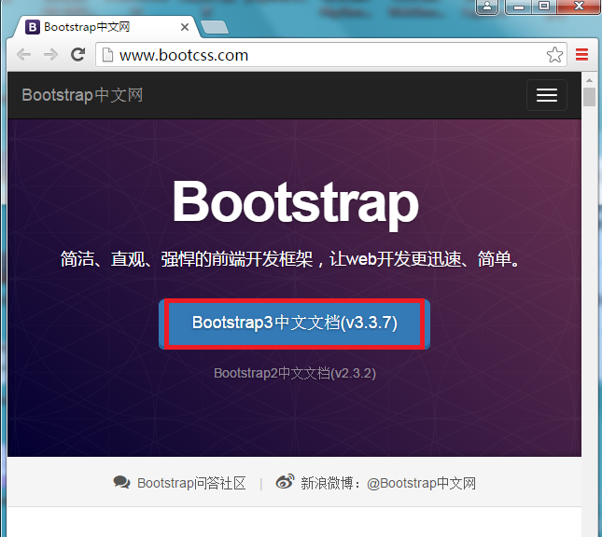
2跳转到Bootsrap3页面http://v3.bootcss.com/，点击下载Bootstrap
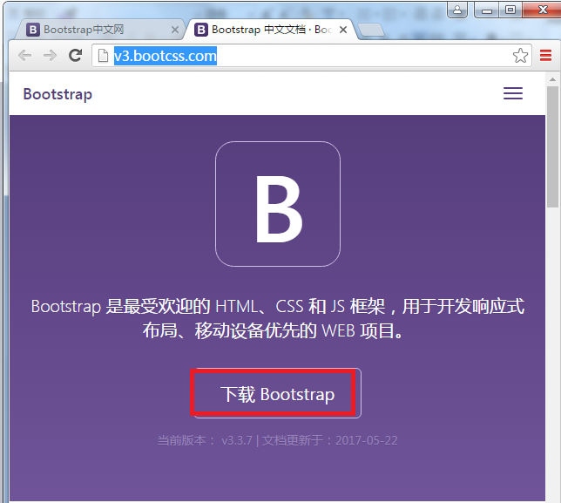

3跳转到http://v3.bootcss.com/getting-started/#download
，选择用于生产环境的Boostrap压缩包，点击下载Bootstrap
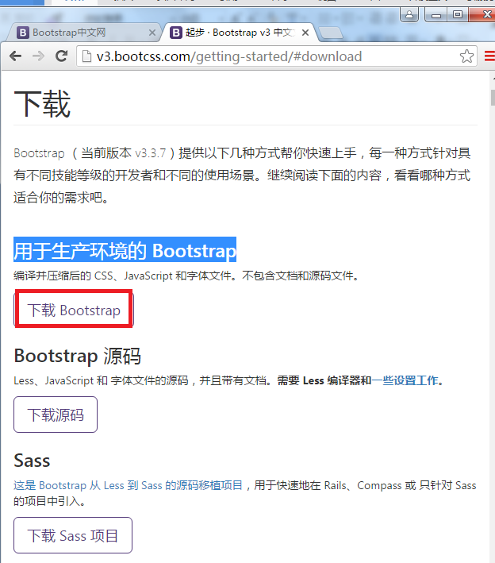
4 解压刚下载的bootstrap-3.3.7-dist.zip文件，重新命名为boostrap
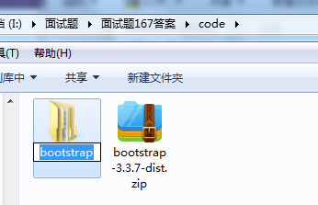
- 创建一个lib文件夹，专门用来存放bootstrap和jQuery等第三方库文件，将刚才已经解压的boostrap文件夹拖放到lib文件中
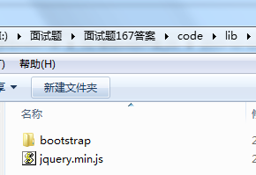
- 引用bootstrap（不兼容简易版）。
注意：bootstrap.js依赖于jQuery.js文件，boostrap3需要同时引入jQuery1.9.1以上版本，否则控制台报错。
1在lib文件夹同级创建一个html文件，比如引用bootstrap（不兼容简易版）.html
2在head标签中引入bootstrap.min.css样式
3 在body标签底部引入jQuery.js文件
4 在jQuery.min.js文件后引入bootstrap.min.js文件
5 创建一个button标签，添加类名btn，则引入了Boostrap按钮样式。
6 代码如下：
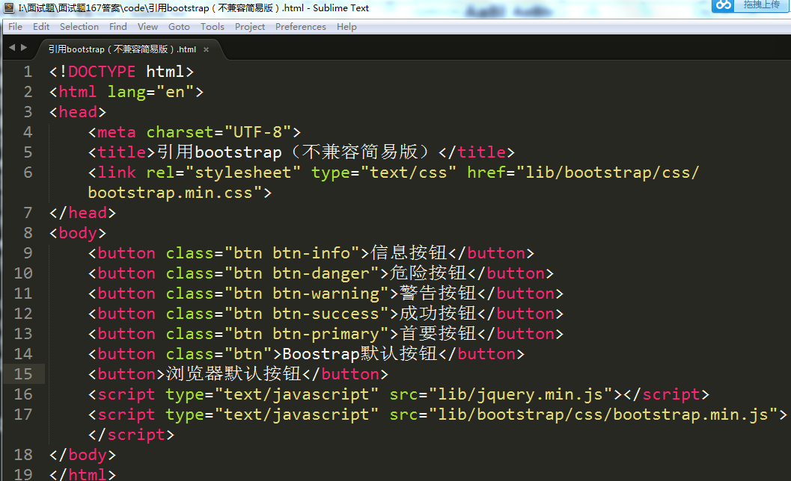
7 浏览器显示效果如下：
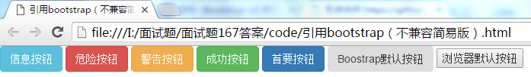
- 引用bootstrap（兼容完整版）。
注意1：bootstrap.js依赖于jQuery.js文件，boostrap3需要同时引入jQuery1.9.1以上版本，否则控制台报错。
注意2：Bootstrap将所有的元素盒模型都设置成了border-box，这是IE混杂模式下的盒模型，光这点就导致了不能兼容IE，需要通过设置meta标签让IE浏览器按最高版本渲染。
注意3：Bootstrap使用了html5新标签以及css3新语法，IE8及其以下版本IE浏览器不支持html5新标签以及css3新语法，支持低版本浏览器需要引入html5shiv.min.js文件。
注意4：Bootstrap判断用户屏幕尺寸用到了媒体查询，IE8及其以下版本IE浏览器不支持媒体查询功能，支持低版本浏览器需要引引入respond.min.js文件。
因此，我们需要在lib文件夹中放入这些库文件
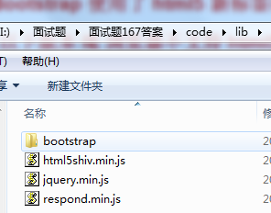
1在lib文件夹同级创建一个html文件，比如引用bootstrap（不兼容简易版）.html
2 在head标签中添加meta标签，让IE使用最新的渲染引擎工作。
3在head标签中添加meta标签，让当前网页在移动端浏览器中适应窗口宽度。
4在head标签中引入bootstrap.min.css样式
5当浏览器是IE9版本以下时的在head标签中引入html5shiv.min.js文件
6当浏览器是IE9版本以下时的在head标签中引入respond.min.js文件
7 在body标签底部引入jQuery.js文件
8在jQuery.min.js文件后引入bootstrap.min.js文件
9创建一个button标签，添加类名btn，则引入了Boostrap按钮样式。
10 代码如下：
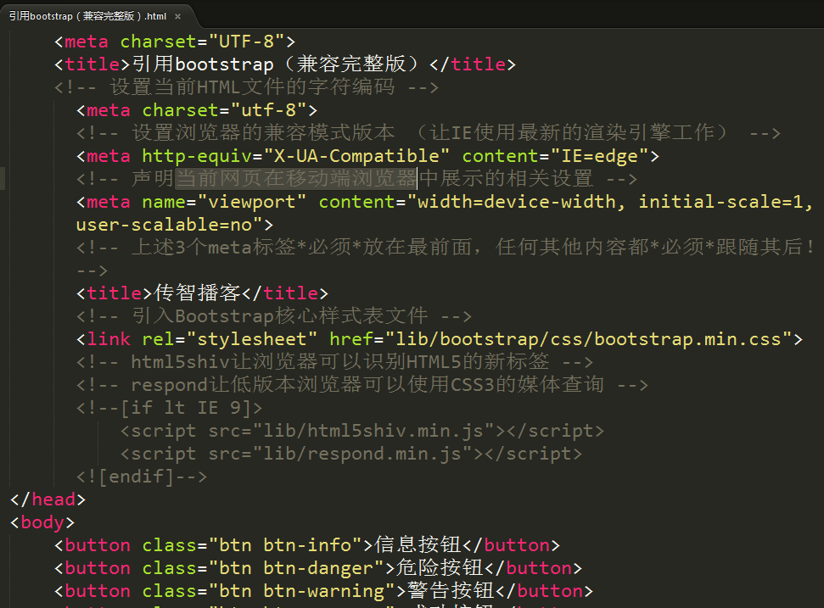
11浏览器显示效果如下：
